标准地（住）址项目进度报告

——济南大学软件研发团队

2015年10月17日

- 报告时间及所处开发阶段
本项目开发进度报告编写于项目开发的前期编码实施第一阶段，
该阶段时间周期为：2015.10.12至2015.10.17
该阶段任务安排：
- 完成行政区划、乡镇街道、街路巷、门楼牌号、警务基础模块设计和编码实现。
- 完成权限模块的编码实现。
- 完成信息采集、房间异构等核心模块的基本设计。
该阶段任务及人员分配下表所示：
交流协调 | 赵华太
技术细节方案制定 | 刘鹍、赵华太、吴超
代码编写 | 赵华太、吴超、金继钊、曹鑫玉、孙鹏、蒋金敏
测试反馈 | 岳宗林、刘鑫、亓琦

- 给出进度
- 目前的主要活动
该阶段任务安排部分1和2的实现过程中
- 实际进展与计划比较
- 编码初始阶段，所需部分技术及业务逻辑解决方案待解决。
- 实际进度完成任务安排1中行政区划、乡镇街道、门楼牌号模块逻辑实现。
- 街路巷部分完成数据加载。
- 权限部分：完成基于现有数据结构的功能权限的拦截代码部分。
- 数据权限分析部分。
- 警务区：警务区部分的数据加载和部分逻辑。
- 信息采集：未进行，计划下周开始。

- 所用时工
本阶段所用时间如下：
项目工作表
具体任务 | 预算时间 | 人员分配
数据整理交流 |  | 赵华太
权限数据读取，拦截 | 一周  10月12日-10月17日 | 赵华太
行政区划 | 一周  10月12日-10月17日 | 吴超
乡镇街道 | 一周  10月12日-10月17日 | 孙鹏、蒋金敏
社区居村委会 | 一周  10月12日-10月17日 | 蒋金敏、孙鹏、
街路巷 | 一周  10月12日-10月17日 | 孙鹏、蒋金敏
门楼牌号 | 一周  10月12日-10月17日 | 吴超
文档整理 |  | 赵华太

- 工作遇到的问题及采取的措施
在项目开发计划第一阶段，所遇到问题及时与曹荣之经理沟通
- 计划完成的结果
- 权限部分：功能权限拦截、数据权限分析
- 业务逻辑部分：完成行政区划、乡镇街道、社区居村委会、街路巷、门楼牌号等添加、修改、导入、撤销等业务功能逻辑。
- 总结
此报告在项目启动第一阶段的第一周。项目开发组按照实际计划进行实施，部分模块实际进度与计划有所差别。
权限模块：功能权限基本完成，数据权限待沟通和商讨，（计划下周开始）
计划基础模块：行政区划、乡镇街道、社区居村委会、街路巷、门楼牌号等添加、修改、撤销等功能流程设计完成；代码实现80%左右。
信息采集模块计划下周开始进行。

附：

功能模块内部实施阶段细节：
1. 行政区划：数据查询显示完成，基本添加、修改等功能完成；导入暂时未实现。
2. 乡镇街道：基本数据列表完成，编辑，撤销添加等功能完成；导入暂时未实现。
3. 社区居村委会：基本数据列表完成，编辑，撤销添加等功能完成；导入暂时未实现。
4. 街路巷管理：：基本数据列表完成，部分逻辑功能完成。
5. 门楼牌号管理：基本数据列表完成，部分逻辑功能完成。审核灵活流程暂未实现。
6. 权限控制：功能权限拦截，页面标签，数据权限 待沟通。

实现界面部分附图
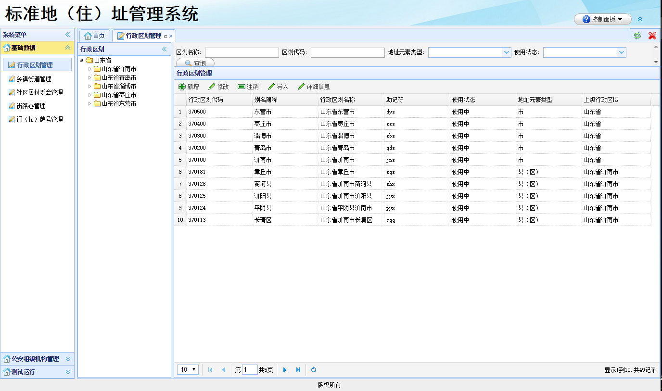
行政区划初始界面

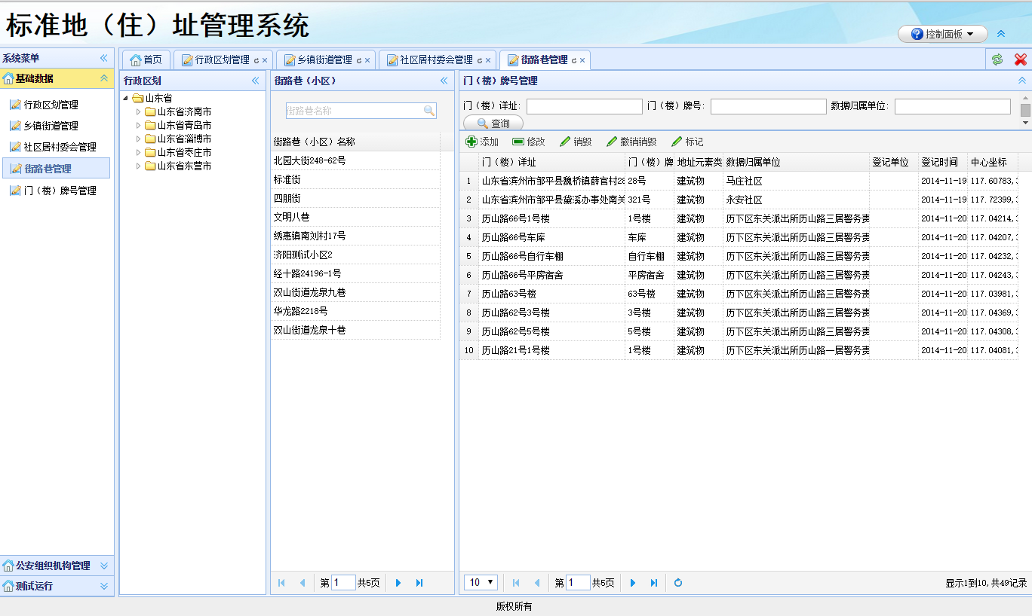
门楼牌号进度截图
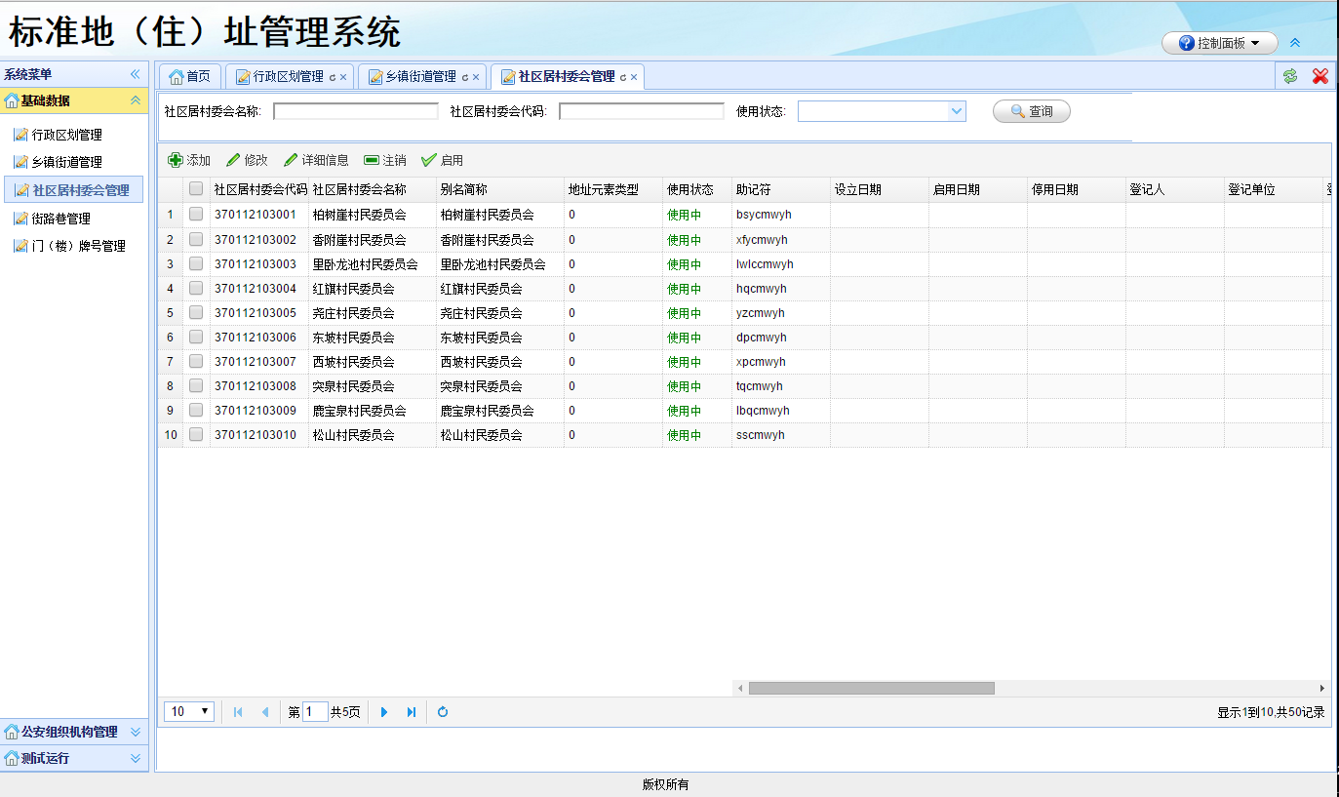
社区居村委会进度截图
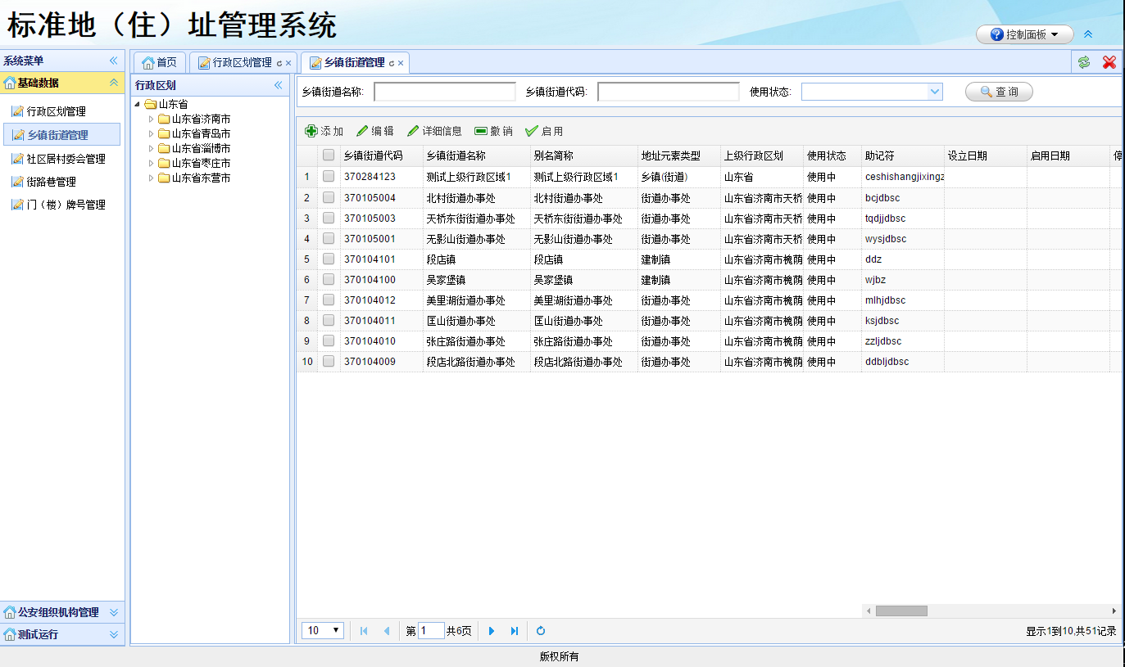
乡镇街道进度截图
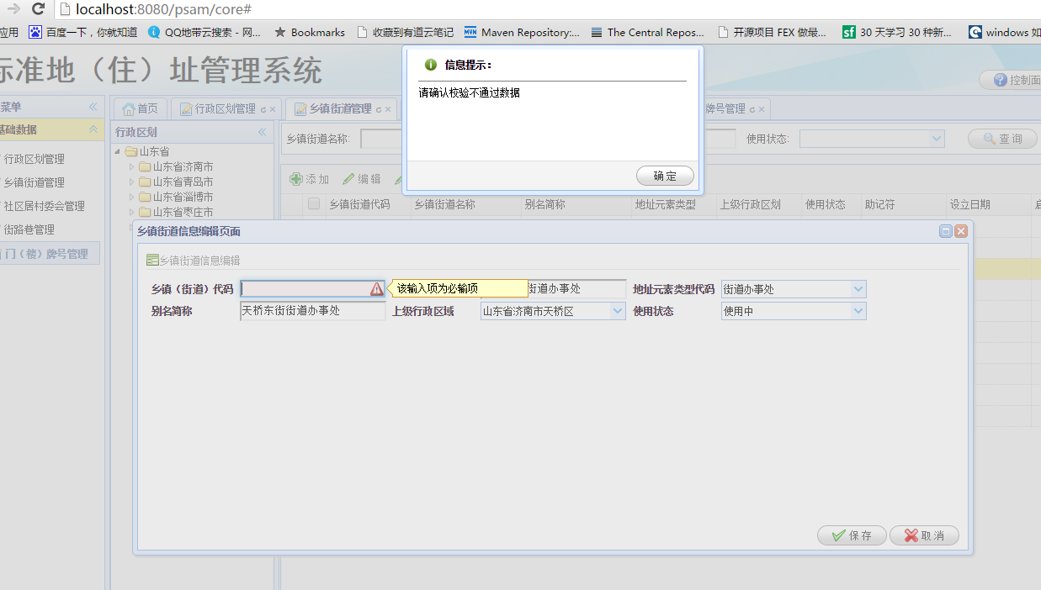
基本编辑演示界面

